PARAMETROS DEL CONTROLADOR PID OMRON

APLICADO A ESTUFAS DALVO UPF

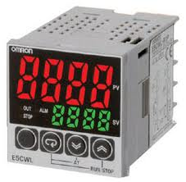
Introducción
Este controlador PID posee cuatro niveles de comando:
- Operación
- Ajuste
- Valores Iniciales
- Protección
A continuación se detallan los valores de los parámetros básicos correspondientes a cada nivel del controlador PID.

Nivel de Operación
Al ser encendido, el controlador se encuentra en NIVEL DE OPERACIÓN. El mismo permanecerá en este nivel durante la operación normal.
Con estos botones podrá ajustar la temperatura de trabajo deseada:
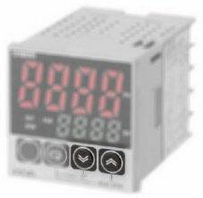
SI EL EQUIPO MANIFIESTA UN FUNCIONAMIENTO CORRECTO NUNCA DEBERÍA INGRESAR A LOS DEMÁS NIVELES.

Nivel de Ajuste
Mantenga apretada la tecla 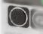 durante 1 segundo.
El cartel “L.Adj” le indicará que ha ingresado al Nivel de Ajuste.
Luego pulse la tecla 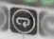 para desplazarse por los valores internos.
Valores de ajuste óptimo para las estufas U?F:

- CnS = 0 (offset de temperatura)
- P = 8 (cte de la banda proporcional)
- C = 233 (cte de la banda integral)
- d = 40 (cte de la banda de derivación)
- oF-r = 50 (valor de reset manual %)
- Hys = 1 (histéresis en modo on/off)

Para volver al Nivel de Operación mantenga apretada la tecla durante 1 segundo.

Nivel de Valores Iniciales
Mantenga apretada la tecla durante 3 segundos.
El cartel “Cn-t” le indicará que ha ingresado al Nivel de Valores Iniciales
Luego pulse la tecla para desplazarse por los valores internos.
Valores de ajuste óptimo para las estufas U?F:

- Cn-t = 9 (Sonda de platino)
- d-U = C (Grados Celsius)
- CntL = PID (Tipo de control)
- CP = 22 o 2 (Período del PWM)
- orEu = Or-r (Modo de ctrol inverso)
- Alt1 = 2 (Alarma por exceso de temp)

Para volver al Nivel de Operación mantenga apretada la tecla durante 1 segundo.

Nivel de Protección
Este nivel no configura los parámetros para el correcto funcionamiento del equipo sino que es de protección.
Mantenga apretadas las teclas 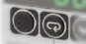 durante 1 segundo.
El cartel “oAPt” le indicará que ha ingresado al Nivel de Protección.
Luego use las flechas para desplazarse por los valores internos.
Valores de ajuste óptimo para las estufas U?F:
- oAPt = 0 (Se pueden cambiar todos los ajustes de operación y ajuste)
- CnPt = 1 (Se pueden cambiar los ajustes iniciales)
- oYPt = 0 (Se puede encender y apagar desde el teclado)
Para volver al Nivel de Operación mantenga apretadas la teclas durante 1 segundo.

